MEAGARD II S/A Ri+SteRo-vz-Stutz.Ø110-1m

MEA Bautechnik

Eigenschaften

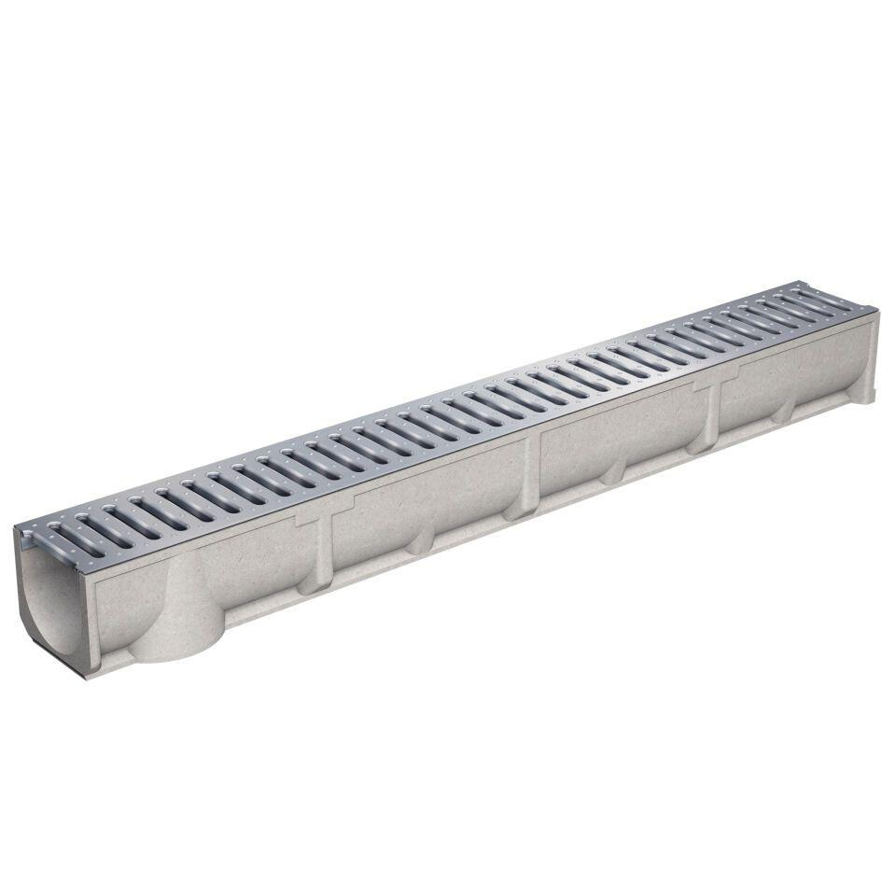

GTIN:

4001990876121

HAN:

010150128

Werkstoff

Polymerbeton

Länge (mm)

1.000,00

Gewicht (kg)

8,20